**111年4月11日餐點照片**

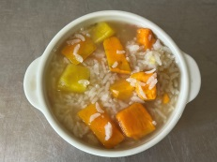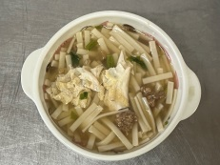

**早餐(蔬菜雞蛋麵) 下午點心(地瓜粥)**

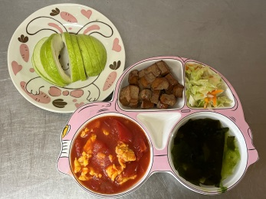

**午餐(五香豆干、番茄炒蛋、炒青菜、紫菜翡翠湯、水果)**